Pengembangan LKPD Berbasis Model PjBL Berbantuan PhET Untuk Meningkatkan Kreativitas Ilmiah Siswa SMA materi fisika
Maimon Sumo^{1*}, Muslimah², Suprianto³, S. Ida Kholida MS⁴
^{1,2,3,4}Pendidikan Fisika, Fakultas Keguruan dan Ilmu pendidikan, Universitas Islam Madura
Email: maimonshadiyanto@gmail.com

Diterima: Hari, Bulan, Tahun. Direvisi: Hari, Bulan, Tahun Disetujui: Hari, Bulan, Tahun.

Abstrak
Penelitian ini bertujuan untuk mengembangkan Lembar Kerja Peserta Didik (LKPD) berbasis model Project-Based Learning (PjBL) dengan bantuan simulasi PhET untuk meningkatkan kreativitas ilmiah siswa SMA. Kreativitas ilmiah merupakan keterampilan penting dalam pembelajaran abad ke-21, terutama dalam memahami konsep fisika yang kompleks. Namun, pembelajaran konvensional yang masih berpusat pada guru menyebabkan rendahnya kreativitas ilmiah siswa. Oleh karena itu, penelitian ini mengembangkan LKPD berbasis proyek yang mengintegrasikan simulasi interaktif PhET untuk mendorong keterlibatan aktif siswa dalam eksplorasi konsep energi terbarukan. Metode Penelitian yang digunakan yaitu Research and Development (R&D) 4D (Define, Design, Develop, Disseminate), LKPD yang dikembangkan dinilai oleh tiga validator unruk yang mengukur aspek format, isi, komponen, dan bahasa menggunakan skala Likert. Hasil validasi menunjukkan bahwa LKPD yang dikembangkan memiliki tingkat validitas sangat tinggi dengan persentase 94%, dikategorikan sebagai "Sangat Valid." Elemen-elemen dalam LKPD, seperti rancangan proyek, fenomena sains, serta evaluasi yang terstruktur, memberikan pengalaman belajar yang lebih mendalam dan meningkatkan pemahaman siswa terhadap konsep-konsep fisika. Integrasi simulasi PhET memungkinkan siswa melakukan eksperimen virtual, meningkatkan daya analisis, serta melatih keterampilan berpikir kritis dan kreatif. Selain itu, penggunaan simulasi ini juga membantu siswa menghubungkan konsep fisika dengan fenomena nyata, memperkuat pemahaman mereka terhadap prinsip-prinsip ilmiah. limitasi penelitian belum menguji efektivitasnya dalam meningkatkan kreativitas ilmiah siswa secara langsung di kelas. Oleh karena itu, penelitian lanjutan diperlukan untuk mengukur dampak penggunaan LKPD terhadap keterampilan berpikir kritis, kreatif, dan pemecahan masalah siswa dalam konteks pembelajaran nyata.
Kata Kunci : LKPD, project based laerning, Validitas, Simulasi PhET
Abstract
This study aims to develop Student Worksheets (LKPD) based on the Project-Based Learning (PjBL) model with the help of PhET simulations to improve the scientific creativity of high school students. Scientific creativity is an important skill in 21st century learning, especially in understanding complex physics concepts. However, conventional learning that is still centered on teachers causes low scientific creativity of students. Therefore, this study develops project-based LKPD that integrates interactive PhET simulations to encourage active involvement of students in exploring renewable energy concepts. The research method used is Research and Development (R&D) 4D (Define, Design, Develop, Disseminate), the developed LKPD is assessed by three validators to measure aspects of format, content, components, and language using a Likert scale. The validation results show that the developed LKPD has a very high level of validity with a percentage of 94%, categorized as "Very Valid." Elements in the LKPD, such as project design, scientific phenomena, and structured evaluations, provide a deeper learning experience and improve students' understanding of physics concepts. The integration of PhET simulations allows students to conduct virtual experiments, improve analytical skills, and train critical and creative thinking skills. In addition, the use of this simulation also helps students connect physics concepts with real phenomena, strengthening their understanding of scientific principles. The limitations of the study have not tested its effectiveness in improving students' scientific creativity directly in the classroom. Therefore, further research is needed to measure the impact of using LKPD on students' critical, creative, and problem-solving thinking skills in real learning contexts.

Keywords: Student worksheet, project based laerning, PhET Simulation

PENDAHULUAN
Kemajuan teknologi dan ilmu pengetahuan di era Revolusi industri 4.0 berkembang dengan sangat pesat. Perkembangan ini mendorong inovasi tanpa henti dan menuntut setiap orang untuk terus belajar serta beradaptasi agar tetap relevan di tengah perubahan yang cepat (Sari et al., 2022). Pendidikan adalah salah satu bagian dari ilmu pengetahuan yang berguna untuk di kuasai oleh siswa dalam rangka mengatasi kesenjangan dinamika kehidupan, hal ini setara dengan cita-cita pendidikan indonesia sebagaimana yang terkandung dalam Undang-Undang Dasar (Sumo et al., 2024). Salah satu bagian penting dari pembangunan nasional yaitu pendidikan yang berkelanjutan dan mengikuti arah perkembangan zaman (Hidayati Husna & Cyntia Pritasari, 2024). Pendidikan abad ke-21 menuntut penguasaan empat keterampilan utama, yang dikenal sebagai 4C yaitu, berpikir kritis, berpikir kreatif, kemampuan berkomunikasi, dan kemampuan berkolaborasi. Pembelajaran di era ini perlu melampaui sekadar penjelasan dari sudut pandang guru. Pendekatan yang digunakan harus lebih interaktif dan mampu memperdayakan peseta didik untuk berpikir mandiri, kreatif, dan mampu bekerja sama dalam berbagai konteks pembelajaran (Gummah & Prasetya, 2019). Pembelajaran yang berpusat kepada peserta didik (Student centered learning) merupakan Pembelajaran yang ideal dan dirancang agar peserta didik mampu beradaptasi dengan perkembangan zaman. (Rofi, Husna, & Pritasari, 2024).
Penguasaan pengetahuan dan keterampilan abad Ke-21 sangat penting karena peserta didik perlu mengembangkan soft skill dan life skill (Ningsih, Oktavianty, Sitompul, Silitonga, & Hidayatullah, 2023). Dalam proses pembelajaran supaya tujuan pendidikan bisa tercapai ialah dengan cara Para pendidik atau guru perlu mengadopsi alternatif atau inovasi baru, utamanya yang dimiliki peserta didik dalam mengembangkan karakter dan potensinya (Afrijhon, Sutrisno, & Maison, 2022). Tekonologi bisa memberikan manfaat positif atau justru dampak negatif bagi kehidupan, tergantung pada karakter dan pemahaman individu yang menggunakannya. Oleh karena itu, kemajuan teknologi harus sejalan dengan perkembangan kualitas manusia itu sendiri. Manusia memiliki peran penting dalam mengontrol, mengarahkan, dan mengatasi berbagai tantangan yang muncul dari perkembangan teknologi (Sumo, Jatmiko, & Supardi, 2024). Dalam konteks ini, kreativitas menjadi kemampuan penting, yaitu menggunakan imajinasi untuk menemukan solusi baru terhadap berbagai masalah. Kreativitas juga mencerminkan kemampuan untuk menghadapi tantangan dengan cara yang inovatif atau mengembangkan pendekatan baru yang menarik dalam menjalani aktivitas sehari-hari (Doyan, Hadi, Jannatin, & Ardhuha, 2023). Namun, hasil penelitian menunjukkan bahwa tingkat kreativitas sains siswa masih rendah. Secara nasional, rendahnya kreativitas sains ini dilihat dari perolehan hasil PISA (Programme for International Student Assesment) pada tahun 2018 dan 2022, serta laporan OECD yang menunjukkan bahwa kemampuan sains siswa di indonesia hanya berada pada level pemahaman. Padahal, untuk mencapai kreativitas sains, siswa setidaknya harus berada pada level analitis.
Kreativitas ilmiah merupakan aspek penting yang berperan besar dalam kemajuan suatu bangsa. Individu yang memiliki kreativitas ilmiah cenderung lebih mampu menghasilkan ide-ide ilmiah yang orisinal, inovatif, dan bermanfaat (Sumo M. , Jatmiko, Supardi, & Suprianto, 2024). Kreativitas ilmiah dalam pembelajaran fisika mencakup kemampuan siswa untuk mengamati dan menganalisis fenomena ilmiah, mengembangkan pemahaman yang lebih dalam tentang konsep-konsep ilmiah (advances science knowledge), memecahkan masalah yang berkaitan dengan ilmu pengetahuan ( Science Problems), berpikir secara kreatif serta merancang solusi atau produk (Technical Product) , serta meningkatkan kualitas teknis dari produk yang dihasilkan (Creative Science Product Design Capabilities). (Sumo, Jatmiko, Supardi, & Sueharto, 2024). Kemampuan peserta didik dalam berpikir kreatif seharusnya terkait erat dengan potensi yang mereka tingkatkan yaitu, melibatkan proses berpikir yang ditandai dengan kelancaran (fluency), keluwesan (flexibility), keaslian (originality), dan kemampuan merinci atau mengelaborasi ide (elaboration) (Gummah & Prasetya, 2019). Salah satu aspek kognitif yang perlu dicermati dalam pembelajaran ialah keterampilan berpikir kreatif. Sebab ia memiliki relasi yang kuat dengan hasil belajar peserta didik (Yani & Widiyatmoko, 2023). Keterampilan berpikir kreatif bisa diartikan sebagai kemampuan kognitif untuk menciptakan, mengembangkan gagasan baru, mengembangkan ide-ide yang sudah ada sebelumnya, serta kemampuan menyelesaikan masalah secara divergen dengan mempertimbangkan berbagai sudut pandang (Sabrini, Yulianti, Maulina, & Widodo, 2022). Kemampuan berpikir kreatif merupakan sumber yang sangat penting bagi kemajuan bangsa. Oleh karena itu, sistem pendidikan baik formal, non formal, maupun informal, seharusnya dirancang untuk membangun kualitas berpikir anak sehingga mereka memiliki kesempatan yang optimal dalam perkembangan kognitif dan kecerdasannya (Rindiantika, 2021). Pendekatan ini tidak hanya berfokus pada penyampaian pengetahuan dan keterampilan teknis, tetapi juga pada pembentukan karakter yang memperkuat ketahanan mental, kemampuan sosial, serta kesiapan untuk beradaptasi dengan perubahan yang terus berlangsung (Hasanah, Faizi, & Wijaya, 2023). Kreativitas ilmiah menjadi salah satu solusi dibidang ilmu pengetahuan dan teknologi dalam menghadapi pesatnya kemajuan, baik dalam konteks lembaga formal maupun nonformal, serta dalam skala lokal maupun global. Kreativitas ilmiah tumbuh dalam diri peserta didik melalui sikap, kebiasaan, dan tindakan yang mendorong mereka untuk menciptakan ide atau solusi baru dan orisinal dalam menyelesaikan suatu permasalahan (Arifuddin, et al., 2019).
Paradigma pembelajaran dan pengajaran di seluruh dunia kini mengalami perubahan. Saat ini, para pendidik dan ilmuwan memahami bahwa keberhasilan pembelajaran tidak tergantung pada seberapa banyak materi yang dipelajari (Istiningsih et al., 2024). Menurut Gralewski dan karwowski, beberapa guru beranggapan bahwa siswa kreatif adalah mereka yang memiliki pengendalian diri dan disiplin tinggi, bukan siswa yang mampu memecahkan masalah dengan cara yang inovatif atau berpikir terbuka (Lee & Park, 2021). Siswa juga diharapkan mampu mencari, mengolah, membangun, dan menerapkan pengetahuannya melalui pengalaman belajar yang disediakan oleh guru. Semisal, guru dapat melatih siswa untuk menyelesaikan masalah nyata yang relevan dengan kehidupan sehari-hari di masyarakat (Agustina, Marsono, & Widiyanti, 2021). Kegiatan yang menantang dapat mendorong siswa untuk mengasah keterampilan berpikir kreatif, seperti kelancaran, fleksibilitas, keaslian, atau kemampuan mengelaborasi ide. Hal ini juga melatih pemahaman, penalaran, penerapan konsep, serta kemampuan berpikir analitis dalam menyelesaikan masalah (Badriyah, Poedjiatoeti, & Yuliani, 2021). Karena itu, seorang guru yang kreatif tidak hanya perlu menguasai materi sains, tetapi juga harus memiliki pengetahuan dan keterampilan tentang kreativitas ilmiah serta cara mengajarkannya(Arifuddin et al., 2020).
Berdasarkan hasil wawancara yang telah dilakukan dengan Guru pengampu mata pelajaran Fisika di MA Al- Islamiyah 1, pembelajaran di kelas masih belum menerapkan model pembelajaran (PjBL) Project Based Learning. Masih memakai pembelajaran konvensional yaitu lebih banyak mengaplikasikan metode ceramah, dan masih menoton pada lembar kerja siswa. Seringkali siswa hanya menghafalkan rumus, sehingga beresiko mengalami miskonsepsi. Hal ini terjadi karena siswa cenderung memahami materi dengan cara menghafal tanpa benar-benar memperhatikan dan memahami konsep dasar (Hidayati Husna & Cyntia Pritasari, 2024). Pembelajaran yang tidak berfokus pada siswa menyebabkan siswa jarang mengungkapkan ide selama proses belajar. Kurangnya inovasi dari guru dalam mengajar menjadi masalah yang perlu segera diatasi. Selain itu, bahan ajar yang digunakan masih belum berfokus pada kemampuan kreativitas ilmiah siswa. Sehingga, peserta didik masih mengalami kesulitan dalam menyelesaikan soal latihan yang menguji keterampilan kreativitas ilmiah siswa. Model pembelajaran yang masih berfokus pada peran guru (teacher centered) termasuk salah satu faktor rendahnya kreativitas siswa (Ningsih, et al., 2023). Penggunaan teknologi secara optimal yang di integrasikan dengan model pembelajaran yang sesuai, bisa membantu meningkatkan keterampilan kreativitas ilmiah siswa. Melalui pengimplementasian model pembelajaran berbasis proyek, siswa dapat mengembangkan kemampuan untuk menciptakan dan menyelesaikan masalah sebagai bagian dari tugas pembelajaran. Hal ini membantu mereka memahami konsep secara mendalam dan menerapkan pendekatan ilmiah dalam menyelesaikan berbagai kesulitan (Doyan et al., 2023).
Model pembelajaran berbasis Project Based Learning (PjBL) merupakan metode pendidikan yang berfokus pada kegiatan proyek (Ningsih, et al., 2023). (Afrijhon, Sutrisno, & Maison, 2022) mengemukakan bahwa (PjBL) merupakan model pembelajaran yang berpusat pada peserta didik untuk menghasilkan suatu proyek secara kolaboratif dalam proses pembelajaran serta melibatkan peserta didik secara langsung. Dalam konteks pembelajaran di era industri 4.0, model pembelajaran berbasis proyek sangat mendukung untuk mengembangkan kreativitas dan inovasi siswa. Pembelajaran yang menggunakan model berbasis (PjBL) dapat mendorong perilaku belajar siswa sekaligus memotivasi mereka untuk berpikir kreatif secara orisinal dalam menyelesaikan permasalahn nyata (Sudarmin, Hikmawati, Hardianti, Parmin, & Lestari, 2024). Menurut Alawiyah & Sopandi dalam penelitian (Sari et al., 2022) pembelajaran berbasis proyek dalam sains dianggap mampu mendorong sikap sosial siswa. Hal ini, disebabkan model pembelajaran ini menitikberatkan pada pembelajaran berbasis eksperimen serta memberikan kesempatan kepada siswa untuk membuat dan mengembangkan proyek penelitian. Selain itu, agar lebih terfokus pada pengalaman pemecahan masalah, siswa diajak bekerja kelompok untuk berdiskusi dan merencanakan solusi atas permasalahan sehari-hari. Pembelajaran yang dilakukan dengan memberikan masalah untuk diselesaikan melalui proyek, menggunakan pendekatan yang tepat, dan didukung media pembelajaran yang sesuai, akan menciptakan proses pembelajaran yang bermakna serta memberikan pengalaman belajar yang berkesan bagi siswa (Berliana, Agustin, & Fanani, 2024).
Lembar Kerja Peserta Didik LKPD dapat digunakan sebagai pendukung pembelajaran selain buku teks. LKPD dirancang sedemikian rupa untuk membantu peseta didik belajar dengan lebih efektif dan fokus pada materi yang sedang diajarkan. LKPD dapat digunakan untuk mendorong peserta didik mempelajari materi secara mandiri atau kelompok selama proses pembelajaran. Selain itu, LKPD juga dapat berfungsi sebagai media latihan atau alat untuk melatih kemampuan kreativitas ilmiah siswa dalam memecahkan masalah (Agustina, 2021). Untuk menciptakan pengalaman peserta didik yang bermakna maka perlu dirancang LKPD sesuai dengan karakteristik peserta didik (Sari, et al., 2022). Lembar Kerja Peserta Didik (LKPD) ini dirancang untuk menjelaskan proses pengembangan serta kelayakan LKPD berbasis proyek yang disesuaikan dengan kreativitas ilmiah. Yang bertujuan untuk meningkatkan kreativitas ilmiah sehingga peserta didik dapat melatih kemampuan kreativitas ilmiah melalui proyek-proyek yang menghubungkan sains, teknologi, dan ilmu lainnya. LKPD ini di implementasikan untuk mengukur kreativitas ilmiah. Sebelum digunakan dalam pembelajaran LKPD ini akan dinilai oleh guru mata pelajaran dan di uji coba kepada siswa (Afrijhon, et al., 2022). Proyek dalam model pembelajaran ini dapat dilakukan secara virtual maupun nyata. Untuk menghindari kebosanan siswa dalam pembelajaran, proyek virtual akan digunakan yaitu, berupa simulasi teknologi pendidikan fisika yang biasa dikenal sebagai simulasi PhET (Hadi, Doyan, Jannatin, Ardhuha, & Harjono, 2023).
Berdasarkan hasil penelitian sebelumnya pengembangan LKPD yang berbasis proyek hanya menitikberatkan pada kemampuan meningkatkan kreativitas, keterampilan berpikir kritis, pemecahan masalah serta pemahaman konsep (Sabrini A. T., Yulianti, Maulina, & Widodo, 2022). (Hadi et al., 2023) mengemukakan bahwa untuk meningkatkan dan mempermudah siswa dalam belajar ialah dengan menerapkan model pembelajaran berbasis proyek supaya hasil belajar siswa menjadi meningkat. Hal ini sesuai dengan penelitian (Dwiningsih & Aisy, 2024) menyatakan LKPD yang berbasis proyek terbukti efektif dalam melatih keterampilan berpikir kreatif siswa, terutama dalam aspek kelancaran, keluwesan, dan orisinilitas pada materi redoks. Dari beberapa temuan yang dianalisis diatas belum mencakup pada kreativitas ilmiah, utamanya kreativitas ilmiah yang diintegrasikan dengan simulasi PhET. Sejalan dengan pendapat (Doyan et al., 2023). Simulasi PhET merupakan alat bantu pembelajaran yang memuat konten tertentu untuk menciptakan simulasi yang menyerupai dunia nyata. Salah satu faktor yang menyebabkan meningkatnya kreativitas ilmiah ialah integrasi kreativitas ilmiah berbasis teknologi informasi dan komunikasi (ICT) (Juniati & Jamaluddin, 2020). Pembelajaran berbasis ICT berfungsi sebagai alat yang digunakan untuk mendukung proses pembelajaran dengan memanfaatkan teknologi informasi (Rosmana et al., 2023). Sejalan dengan hasil penelitian dari (Andyny, 2022) bahwa integrasi LKPD berbasis ICT masih fokus ke meningkatkan minat belajar peserta didik, menarik perhatian dan mempermudah peserta didik dalam memahami materi pembelajaran. Tetapi, belum ada yang menitikberatkan pada kreativitas ilmiah siswa.
Berdasarkan uraian diatas, solusi dari permasalahan tersebut ialah dengan mengembangkan LKPD berbasis proyek yang terintegrasi dengan ICT yaitu simulasi PhET. Simulasi PhET merupakan media interaktif yang memberikan siswa kesempatan untuk mempelajari materi kapan saja dan sebanyak yang diperlukan sampai benar-benar memahami konsep. Media ini membantu memandu pembelajaran, mendorong kemandirian belajar, memahami fenomena alam melalui kegiatan ilmiah. Hal ini sejalan dengan pendapat (Yani & Widiyatmoko, 2023) menyatakan bahwa pendekatan pembelajaran dengan menggunakan teknologi informasi dan komunikasi ICT, seperti simulasi PhET memberikan peluang bagi siswa untuk mengeksplorasi berbagai variabel secara langsung dalam sebuah eksperimen virtual. Melalui simulasi ini siswa dapat mengamati hasil perubahan variabel tersebut, sehingga mereka mendapatkan pemahaman yang lebih mendalam tentang konsep fisika yang kompleks. Metode ini menjadikan proses belajar lebih interaktif, visual dan menyenangkan, yang pada akhirnya membantu siswa meningkatkan minat belajar. Dengan visualisasi yang menarik, siswa lebih mudah memahami materi yang abstrak. Selain itu, simulasi ini juga memungkinkan siswa untuk mempraktikkan proses ilmiah, seperti merancang eksperimen, mengumpulkan dan menganalisis data, serta menarik kesimpulan. Penggunaan simulasi PhET tidak hanya membantu siswa memahami materi dengan lebih baik, tetapi juga melatih peserta didik mampu untuk berpikir kritis dan kreatif.
Dengan demikian, pendekatan ini tidak hanya memperkuat pemahaman konsep fisika. Namun, juga meningkatkan keterampilan berpikir tingkat tinggi yang sangat penting di era modern ini. Menurut (Juniati & Jamaluddin, 2020) menunjukkan bahwa pendekatan ini belum menjadi perhatian utama dalam pengembangan LKPD berbasis proyek pada penelitian sebelumnya. Dalam penelitian ini, kami merancang sebuah model pembelajaran yang berfokus pada pengembangan LKPD. Model ini menggunakan pendekatan pembelajaran berbasis proyek yang dipadukan dengan elemen kreativits ilmiah. Selain itu, model ini juga mengintegrasikan simulasi PhET sebagai media berbasis teknologi ICT untuk meningkatkan kreativitas ilmiah siswa.
Kreativitas ilmiah siswa yang masih rendah menunjukkan perlunya dalam pembelajaran sains. Sebagai upaya untuk menjembatani tantangan tersebut, penelitian ini mengangkat judul “Pengembangan LKPD Berbasis Model Project Based Learning (PjBL) Berbantuan Simulasi PhET untuk Meningkatkan Kreativitas Ilmiah Siswa SMA”. Tujuannya adalah untuk menciptakan LKPD yang mampu memvisualisasikan materi pembelajaran secara interaktif dan mendukung siswa dalam memahami konsep-konsep fisika yang kompleks. Penelitian ini juga bertujuan untuk mengukur validitas LKPD yang dikembangkan dan mengevaluasi efektivitasnya dalam meningkatkan kemampuan siswa, seperti kreativitas ilmiah, berpikir kreatif, berpikir kritis, pemecahan masalah, dan penguasaan konsep. Dengan integrasi simulasi PhET berbasis ICT, LKPD ini diharapkan mampu meningkatkan kualitas pembelajaran dan mendorong siswa lebih aktif serta mandiri.
- Bagaimana Validitas Lembar Kerja Peserta Didik yang terintegrasi dengan PhET berbasis Model pembelajaran Project Based Learning?
- Bagaimana Reliabilitas Lembar Kerja Peserta Didik yang terintegrasi dengan PhET berbasis Model pembelajaran Project Based Learning?
METODE
Penelitian ini termasuk dalam jenis Research and Development (R&D) dengan modifikasi dari model pengembangan 4-D, yang meliputi tahap (define, design, develop, dissiminate). Adapun sekolah yang diteliti ialah di MA Al-Islamiyah 1 dengan sejumlah 32 siswa. Tahap define (pendefinisian) dilakukan dengan menganalisis tujuan berupa deskripsi yang dikembangkan, design (perancangan) pembuatan pada media pembelajaran yang akan dikembangkan dengan melakukan penyusunan dengan merancang sketsa awal lembar kerja peserta didik (LKPD) yang akan dirancang, develop (pengembangan) penelitian ini telah menghasilkan produk dengan dilakukan uji kelayakan produk tersebut, hasil uji tersebut ternyata layak digunakan dengan sedikit revisi. Keeempat dissiminate (penyebaran) yaitu tahap penyebarluasan produk, yang bertujuan untuk penyebaran produk setelah selesai dikembangkan (Lestari et al., 2022). Namun, untuk menguji keefektifan produk tidak dilakukan pada tahap penyebaran (dissiminate). Pada penelitian ini produk yang dirancang ialah LKPD lembar kerja peserta didik berbasis proyek pada materi Energi terbarukan. Model pengembangan 4D diplih karena memiliki struktur yang terprogram dan sederhana, serta dirancang untuk menyelesaikan masalah pembelajaran dengan menimbang kebutuhan dan karakteristik peserta didik (Syahputri et al., 2023). Adapun alur pengembangannya ditunjukkan pada Gambar 1.
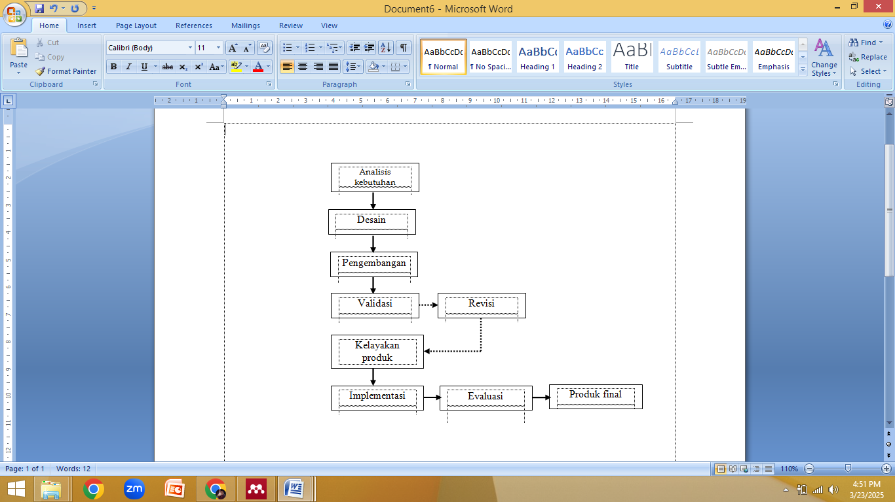

Gambar 1. Alur Pengembangan LKPD berbasis proyek
Berdasarkan Gambar 1 di atas, tahap awal dalam model pengembangan 4D dilakukan analisis kebutuhan yang dibutuhkan dalam proses pengembangan. Beberapa hal-hal yang diperlukan dalam tahapan pertama ialah analisis peserta didik, analisis konsep, analisis tugas dan perumusan tujuan pembelajaran termasuk dari analisis awal dan akhir. Tahap kedua dalam model pengembangan 4D tahapan ini bertujuan untuk memberikan panduan dalam pengembangan bahan ajar yaitu LKPD berbasis proyek melalui langkah-langkah pemilihan media yang tepat dan penyusunan format yang sesuai. Penyusunan LKPD ini didasarkan pada struktur umum LKPD berbasis proyek yang meliputi berbagai komponen, seperti judul kegiatan, identitas peserta didik, tujuan pembelajaran, fenomena yang relevan, materi pembelajaran, petunjuk penggunaan LKPD, rancangan proyek, gambaran desain proyek oleh siswa, jadwal pelaksanaan proyek, menguji hasil, evaluasi, serta penambahan elemen visual yang menarik, seperti penggunaan warna pada setiap halaman untuk meningkatkan semangat belajar peserta didik. Tahap ketiga dalam model 4D yaitu tahap pengembangan (Develop), menitikberatkan pada proses evaluasi untuk menilai kelayakan LKPD berbasis proyek. Evaluasi dilakukan dengan menyerahkan lembar validasi kepada para validator, seperti ahli desain untuk memperoleh penilaian dan arahan. Dalam mengukur tingkat kevalidan perangkat pembelajaran yang telah dirancang maka lembar validasi tersebut berfungsi sebagai instrumen dalam mengukur (Purnama et al., 2024). Selain itu, lembar validasi juga berperan sebagai alat untuk mengumpulkan masukan dan arahan yang dapat dimanfaatkan dalam menyempurnakan perangkat pembelajaran tersebut.
Dalam penelitian ini, proses validasi menggunakan lembar validasi yang diisi oleh satu validator, yaitu ahli desain. Validator menilai kelayakan LKPD berbasis proyek dengan mengisi lembar validasi yang telah disediakan. Pengumpulan data menggunakan lembar angket, dimana angket ini dirancang khusus untuk mengumpulkan penilaian dari validator (Herayani et al., 2024). Data yang dikumpulkan meliputi dua jenis yaitu, data kuantitatif, data ini berupa skor penilaian yang diberikan oleh validator terhadap berbagai aspek dalam LKPD. Seperti halnya kesesuaian desain, isi, dan kelayakan penggunaan. Data kualitatif berupa pendapat, masukan, dan saran dari validator yang memberikan perspektif lebih mendalam mengenai perbaikan atau penyempurnaan LKPD (Sahara & Arif, 2022). Kedua jenis data tersebut digunakan sebagai dasar untuk mengevaluasi dan menyempurnakan LKPD berbasis proyek agar lebih sesuai dengan kebutuhan pembelajaran dan karakteristik peserta didik.
Penilaian validasi dilakukan menggunakan skala likert dengan rentang 1-4. Skor validasi dihitung rata-ratanya setelah dinilai oleh validator. Setelah itu, presentase skor validasi LKPD dihitung menggunakan rumus yang di adaptasi dari Riduwan, (2015) sebagai berikut:
V= $\frac{ \sum{ P}}{n}$
Keterangan:
V = Persentase rata-rata kelayakan
∑P = Jumlah rata-rata persentase skor tiap aspek
n = Jumlah aspek yang dinilai
Hasil perhitungan ini selanjutnya diinterpretasikan berdasarkan kriteria validitas untuk menilai kelayakan produk. Bisa dilihat pada tabel berikut:
Tabel 1. Intrepretasi Skor Penilaian Hasil Validasi
Persentase (%) | Kriteria
0 – 20 | Tidak Valid
21 – 40 | Kurang Valid
41 – 60 | Cukup Valid
61 – 80 | Valid
81 - 100 | Sangat Valid
Adaptasi dari (Kusumawardani & Wibawa, 2024).
HASIL DAN PEMBAHASAN
Hasil penelitian ini berupa (LKPD) Lembar Kerja Peserta Didik berbasis proyek pada Materi Energi terbarukan. Penelitian ini menggunakan metode penelitian dan pengembangan (Research and Development). Dengan model penelitian 4D yang terdiri dari define, design, develop, dan dissiminate (Lestari et al., 2022). Namun, penelitian ini hanya mengaplikasikan 3 tahap, yaitu tahap pendefinisian (define), tahap perancangan (design), dan tahap pengembangan (develop). Disebabkan lembar kerja peserta didik (LKPD) yang dirancang hanya untuk mengetahui tingkat kelayakan terhadap LKPD berbasis proyek pada materi Energi terbarukan dan tidak di uji keefektifan atau tidak disebarluaskan. LKPD ini dirancang untuk membantu siswa dalam pembelajaran berbasis aktivitas. Serta terdiri dari beberapa elemen utama yaitu, judul kegiatan, identitas peserta didik, tujuan pembelajaran,
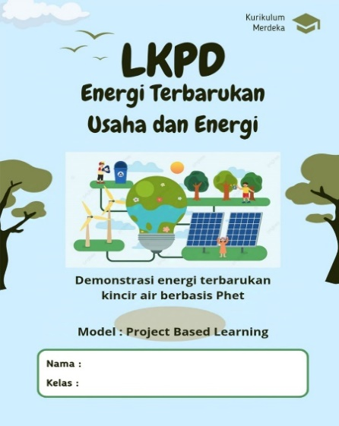
gambar fenomena sains, materi pembelajaran, petunjuk penggunaan LKPD, rancangan proyek, gambar desain proyek oleh siswa, penyusunan jadwal proyek, menguji hasil dan evaluasi. Semua elemen ini dirancang untuk memfasilitasi pembelajaran aktif dan meningkatkan keterampilan kreativitas ilmiah siswa. Berikut gambar dibawah menunjukkan produk pengembangan LKPD berbasis proyek.

Gambar 2. Cover LKPD berbasis Proyek
Gambar 2 di atas, cover LKPD ini terdapat judul LKPD yaitu Energi Terbarukan (Usaha dan Energi), Nama, kelas, Model yang digunakan serta beberapa gambar animasi dari canva. LKPD dibuat dengan memadukan pendekatan Project Based Learning (PjBL) dan tema Energi Terbarukan, yang dirancang untuk membantu siswa memahami konsep usaha dan energi melalui demonstrasi menggunakan simulasi PhET. Tujuannya agar siswa dapat memahami konsep secara teoritis dan membuktikannya langsung melalui simulasi menggunakan PhET Colorado (Fardela et al., 2022).
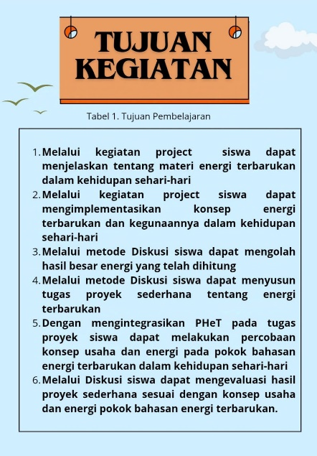

Gambar 3. Tujuan Kegiatan Siswa
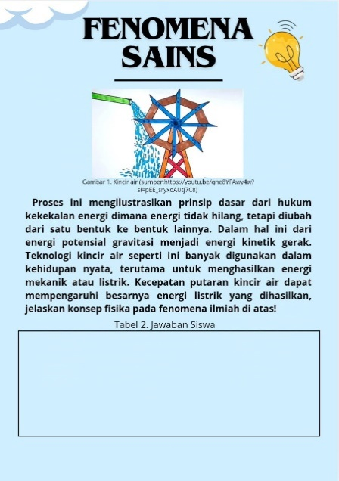
Pada Gambar 3 di atas, tujuan kegiatan ini dirancang supaya peserta didik memahami tujuan pembelajaran berbasis proyek (PjBL) yang akan dilakukan, serta untuk membuka wawasan peserta didik terhadap materi Energi Terbarukan. Secara garis besar, tujuan dari kegiatan proyek ini ialah untuk membiasakan dan melatih peserta didik berpikir kritis dalam menyelesaikan masalah yang dihadapi (Anggraini & Wulandari, 2020). Sehingga peserta didik dapat mengetahui tujuan pembelajaran yang akan dicapai dengan menggunakan LKPD (Kaukaba et al., 2022).

Gambar 4. Fenomena Sains
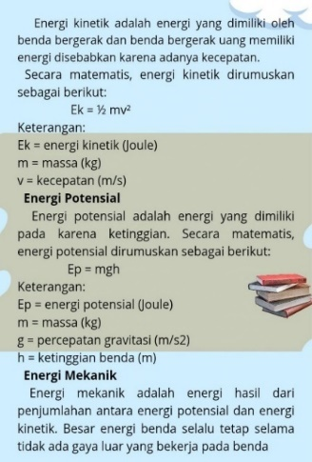
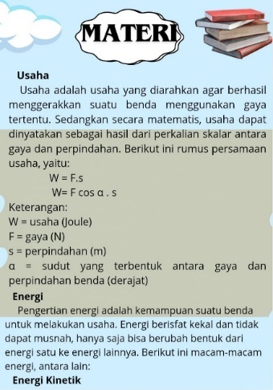
Fenomena Sains pada Gambar 4, menggambarkan fenomena kincir air merupakan penerapan nyata dari hukum kekekalan energi, dimana Energi potensial yang berupa gravitasi air berubah menjadi energi kinetik pada bilah-bilah kincir, yang kemudian dapat diubah menjadi energi mekanik atau listrik. Proyek berbasis pembelajaran seperti ini dapat memperkuat pemahaman siswa terhadap konsep-konsep fisika, seperti energi, momentum, dan efisiensi konversi energi, melalui observasi dan praktik langsung. Sesuai dengan penelitian (Ellianawati et al., 2024), pembelajaran berbasis proyek meningkatkan keterlibatan siswa dalam memahami aplikasi nyata ilmu fisika dan mendorong pemikiran kritis dalam memecahkan masalah.

Gambar 5. Materi Usaha dan Energi
Pada Gambar 5 di atas, Materi dielaskan secara rinci bahwa usaha dan energi saling berkaitan dalam berbagai proses fisika. usaha terjadi ketika sebuah gaya menyebabkan perpindahan benda. Energi merupakan kemampuan untuk melakukan usaha yang dapat berbentuk Energi kinetik, energi potensial, atau energi mekanik. Dalam konteks kincir air, energi potensial air yang berada di ketinggian berubah menjadi energi kinetik saat air mengalir turun dan memutar baling-baling kincir. Gerakan ini menghasilan energi mekanik yang dapat dimanfaatkan untuk berbagai keperluan, seperti pembangkitan listrik. Proses ini menggambarkan bagaimana energi dapat berubah bentuk tetapi jumlah totalnya tetap (hukum kekekalan energi). Dalam hal ini guru menjelaskan secara spesifik untuk mendorong siswa berpikir, mengarahkansiswa secara kritis dalam mengidentifikasi fakta, serta merancang solusi yang tepat untuk menyelesaikan masalah tersebut. Pendekatan ini dapat membantu meningkatkan pemahaman siswa (Fitriani et al., 2019).
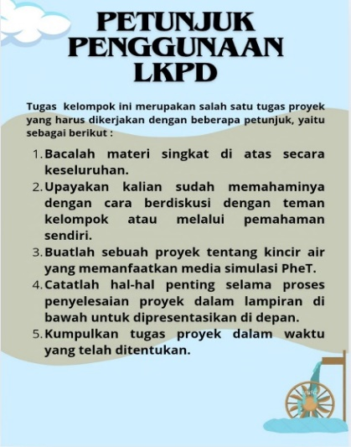

Gambar 6. Petunjuk Penggunaan LKPD
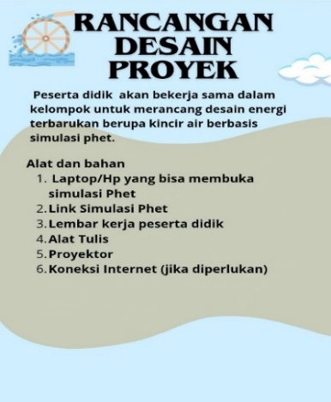
Pada Gambar 6 di atas, mencakup beberapa petunjuk penggunaan LKPD berbasis proyek. Supaya peserta didik sudah paham apa yang harus dikerjakan ketika sampai pada sintaks-sintaks (PjBL). Proses ini diperkuat melalui diskusi dengan guru dan rekan sejawat, pemberian umpan balik yang konstuktif guna mengevaluasi dan meningkatkan cara siswa dalam menyelesaikan masalah (Suhaedin et al., 2024).

Gambar 7. Rancangan Desain Proyek
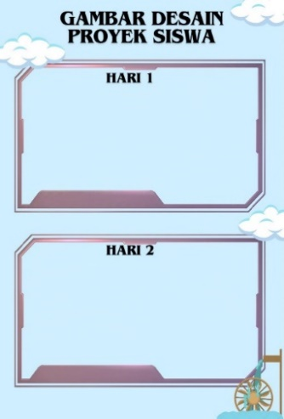
Pada Gambar 7 di atas, rancangan desain proyek energi terbarukan yang berupa kincir air berbasis simulasi PhET, dengan menyebutkan alat dan bahan yang harus dipersiapkan sebelum membuat proyek. Pembelajaran berbasis proyek dirancang dengan memulai proses pembelajaran melalui pengungkapan suatu permasalahan. Kegiatan secara kolaboratif atau berkelompok, dengan menekankan peran aktif siswa dalam lingkungan belajar (Rahmat, Zubaidi, & Mirnawati, 2023). Selain untuk mengungkapkan permasalahan perancangan desain proyek juga membnatu siswa dalam menyelesaikan masalah kompleks yang memerlukan proses investigasi (Fitriani et al., 2019).
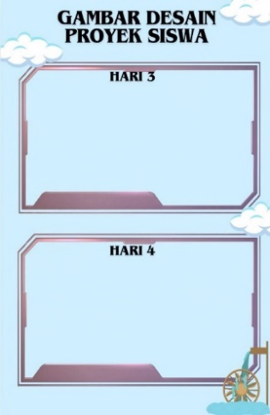

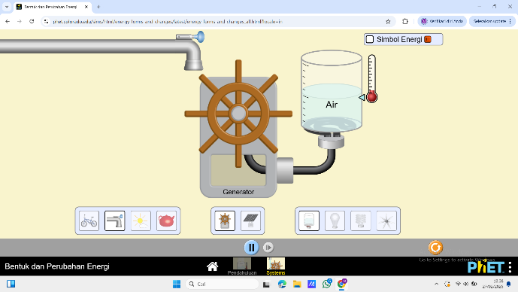

Gambar 8. Gambar Desain Proyek Siswa
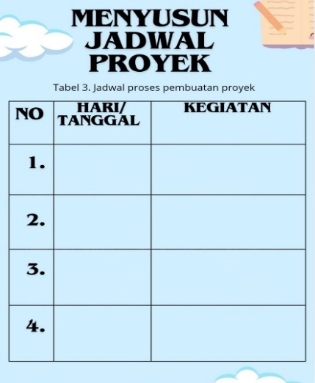
Pada Gambar di atas, siswa diminta untuk menggambarkan desain proyek selama pembuatan proyek. Setelah itu, dalam LKPD berfungsi sebagai monitor keaktifan siswa dan perkembangan proyek. Desain proyek pada lembar kerja peserta didik (LKPD) berbasis proyek ini bertujuan untuk mendorong siswa berperan aktif dalam pembelajaran melalui perencanaan, pelaksanaan, dan evaluasi proyek yang sistematis. Menurut penelitian (Kaukaba et al., 2022) pengguaan LKPD berbasis proyek memberikan dampak signifikan terhadap peningkatan pemahaman siswa dalam penerapan konsep-konsep fisika, keterampilan berpikir kritis dan penyelesaian masalah nyata.

Gambar 9. Menyusun Jadwal Proyek
Pada Gambar 9, Menyusun jadwal proyek fungsinya untuk memanejemen waktu supaya proyek terselesai dengan tepat waktu. Maka dipandu dengan menyusun jadwal proyek. Proyek ini mendorong siswa untuk berpikir kreatif dalam mencari solusi inovatif untuk mengatasi masalah proyek kincir air (Ediana, Andriani, Ilmi, R, & Zulfikhar, 2023).
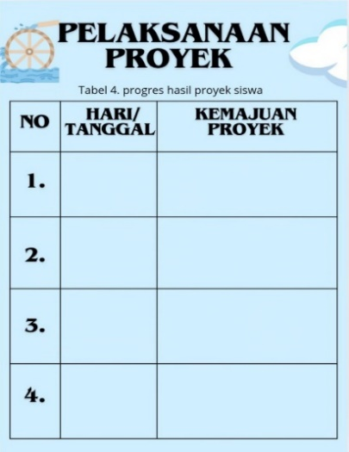

Gambar 10. Pelaksanaan Proyek
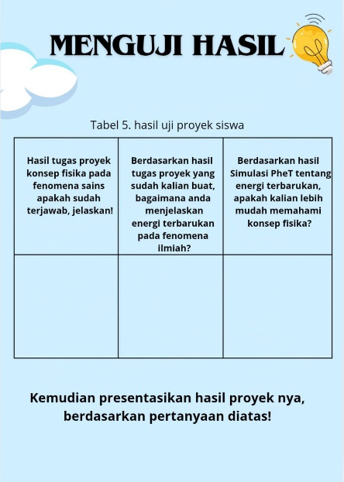
Pada Gambar 10 di atas, progres hasil proyek wajib diisi oleh peserta didik saat menyelesaikan proyek maupun saat melakukan bimbingan ke guru. ada pelaksanaan proyek ini tetap secara berkelompok. Kegiatan ini memadukan sintaks model pembelajaran berbasis proyek untuk memastikan proyek terlaksana sesuai dengan rancangan dan jadwal yang telah disusun (Ellianawati et al., 2024).

Gambar 11. Menguji Hasil
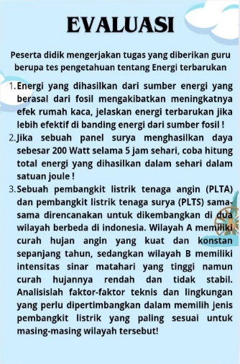
Gambar 11, tahap menguji hasil pada hasil tugas proyek siswa materi energi terbarukan yang berupa kincir air berbasis simulasi PhET. Tabel menguji hasil dalam LKPD berbasis proyek ini dirancang untuk mengevaluasi pemahman siswa mengenai penerapan konsep fisika dala fenomena sains, terutama dalam konteks energi terbarukan. Langkah-langkah evaluasi ini mendorong siswa untuk mengintegrasikan teori dengan praktik melalui refleksi mendalam, sehingga meningkatkan kompetensi analitis dan kemampuan komunikasi siswa. Hal ini sesuai dengan penelitian yang dilakukan oleh Wieman dan Perkins (2006) bahwa sering kali yang memicu pertanyaan dapat melatih kemampuan berpikir kritis pada peserta didik ialah dengan menggunakan simulasi PhET (Rizaldi, Jufri, & Jamal, 2020).

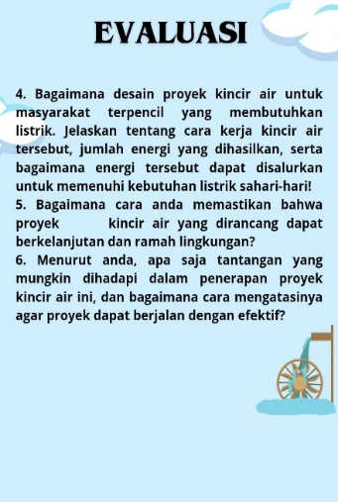

Gambar 12. Evaluasi
Pada Gambar 12 di atas, merupakan lembaran terakhir dari LKPD yang memuat dengan latihan evaluasi melalui pertanyaan seputar energi terbarukan. Evaluasi dalam LKPD ini bertujuan untuk meningkatkan kemampuan siswa dalam merancang solusi praktis dan inovatif. Proses ini mengintegrasikan prinsip pembelajaran berbasis proyek dengan pendekatan ramah lingkungan, memperkuat pemahaman siswa tentang konsep energi terbarukan. Kemudian melakukan refleksi dan menyimpulkan secara umum hasil yang telah dicapai berdasarkan lembar pengamatan yang disiapkan (Anggraini & Wulandari, 2020).
Hasil Penilaian setiap komponen oleh validator pada LKPD menunjukkan persentase sebesar 94,4% nilai ini termasuk kriteria “Sangat Valid” berdasarkan analisis menggunakan skala likert. Kriteria sangat valid untuk LKPD juga mennujukkan kebenaran substansi sudah sangat baik dan sesuai kurikulum. Hal ini sejalan dengan pandangan (Purnama et al., 2024) menyebutkan bahwa media pembelajaran perlu dirancang selaras dengan kurikulum. Sehingga, tujuan pembelajaran dapat dicapai dengan maksimal. Sehingga, bisa disimpulkan bahwa LKPD berbasis proyek memiliki nilai kualifikasi yang baik dan sangat valid. Hal ini juga sejalan dengan penelitian Rizki Istiningsih, dan setiawan (2021) Pengembangan LKPD perlu dirancang dengan tampilan yang menarik melalui kombinasi gambar, warna, dan teks pada setiap halamannya. Format penyusunanya harus lengkap, mencakup semua elemen yang diperlukan dalam LKPD, sehingga pengguna tidak merasa jenuh atau bosan saat menggunakannya (Herayani et al., 2024). Rincian penilaian setiap komponen LKPD oleh validator dapat dilihat pada Tabel 2.

Tabel 2. Hasil Validasi
No | Pernyataan | Skor  Validasi |  |  | Rata-rata | Persentase kesepahaman (%) |  |  |  |  | Rata-rata
No | Pernyataan | 1 | 2 | 3 | Rata-rata | V1 | V2 |  | V2
Validasi Isi
1 | Kesesuaian anatara materi dan tujuan | 5 | 5 | 5 | 5 | 100 |  | 100 |  | 100 |  | 100
2 | Kebenaran isi materi | 4 | 5 | 5 | 4,7 | 89 |  | 100 |  | 100 |  | 96
3 | Isi LKPD Mudah dipahami | 5 | 4 | 5 | 4,7 | 100 |  | 89 |  | 100 |  | 96
4 | Kesesuaian materi dan tugas-tugas yang ada | 5 | 5 | 5 | 5 | 100 |  | 100 |  | 100 |  | 100
5 | Disajiakn fenomena sains yang berkaitan dengan materi | 4 | 4,5 | 5 | 4,5 | 89 |  | 90 |  | 100 |  | 93
6 | Fenomena sains yang disajikan mampu merangsang siswa untuk berpikir | 5 | 5 | 4 | 4,7 | 100 |  | 100 |  | 89 |  | 96
Validasi konstruk
1 | Bahasa | 4 | 4 | 5 | 4,3 | 89 | 89 |  | 100 |  |  | 93
2 | Komponen | 5 | 5 | 4 | 4,7 | 100 | 100 |  | 89 |  |  | 96
3 | Sajian | 4 | 4 | 5 | 4.3 | 89 | 89 |  | 100 |  |  | 93

Berdasarkan tabel 2 di atas, hasil penelitian pada lembar kerja peserta didik (LKPD) berbasis proyek mata pelajaran fisika materi energi terbarukan menunjukkan total skor yang dicapai 4,7 dari skor maksimum 5. Nilai ini diubah menjadi persentase reliabilitas mencapai 94%. Hasil ini menunjukkan bahwa LKPD yang dikembangkan teramasuk dalam kategori “Sangat Valid”. Dalam kata lain, LKPD yang dikembangkan sudah cocok digunakan sebagai media pembelajaran alternatif dalam mendukung proses pembelajaran di kelas (Febriyanti & Hakim, 2023). Hal ini didukung oleh Siregar (2011) yang mengemukakan bahwa pembelajaran aktif mencakup berbagai teknik praktis untuk menumbuhkn kapasitas pembelajaran aktif siswa dan mengeksplorasi potensi siswa dan guru untuk membangun dan bertukar informasi,
keterampilan, dan pengalaman. (Setiawan et al., 2023). Meskipun demikian, selama proses pengembangan validator memberikan masukan dan saran untuk memperbaiki beberapa aspek pada LKPD, masukan ini bertujuan untuk memastikan bahwa produk yang dihasilkan dapat digunakan secara lebih efektif dan optimal. LKPD yang dinilai oleh validator memiliki beberapa perbaikan untuk menghasilkan produk yang lebih baik (Yulkifli et al., 2019). Supaya bisa menjadi pedoman untuk langkah-langkah penyempurnaan lebih lanjut saran-saran tersebut dirangkum secara detail dalam tabel 3 sebagai berikut:
Tabel 3. Saran dan perbaikan LKPD
Saran dari Validator | Perbaikan
Pada bagian isi, perlu ada lembar pengambilan data apabila berkaitan dengan PJBL serta langkah-langkah yang jelas | Menambahkan lembar pengambilan data sesuai dengan sintaks PJBL dan sudah dilengkapi dengan langkah-langkah yang jelas.
Berdasarkan Tabel 3 di atas, perbaikan dilakukan sesuai saran dari validator, yaitu menambahkan lembar pengambilan data sesuai dengan sintaks PJBL dan sudah dilengkapi dengan langkah-langkah yang jelas dan mudah dipahami. Secara umum, penilaian produk setelah divalidasi pada setiap aspek berada pada interpretasi sangat valid. Hal ini sejalan dengan penelitian yang dilakukan oleh Widjajanti (2008), bahwa LKPD pembelajaran yang baik serta layak diterapkan dalam proses pembelajaran jika telah memenuhi standar kevalidan pada aspek yang suda ditentukan yang kemudian dinilai oleh validator (Siregar, Putri, & Hindrasti, 2020). Hasil validasi terhadap LKPD dianalisis lebih lanjut dengan menghitung koefisien reliabilitas untuk mengetahui konsisten penilaian, serta menghitung tingkat kevalidan menggunakan bantuan aplikasi Microsoft Excel. Perhitungan ini dilakukan untuk memastikan data yang diperoleh akurat dan dapat dipertanggung jawabkan secara ilmiah.
Adapun Komponen yang dinilai seperti tampilan, penggunaan huruf dan spasi, aspek kegrafisan, isi, dan kebahasaan, telah memenuhi standar pengembangan dengan rata-rata skor melebihi batas minimal. Hal ini sesuai dengan pendapat Prastowo (2015), mengemukakan bahwa menyusun LKPD perlu dilakukan analisis kurikulum agar LKPD yang dibuat dapat selaras dengan kompetensi, indikator, tujuan pembelajaran, materi serta tahapan dalam proses pembelajaran (Hamani & Hidayati, 2021). Hasil ini menunjukkan bahwa LKPD berbasis proyek yang dikembangkan sudah layak digunakan sebagai alat bantu pembelajaran. Selain itu, LKPD ini efektif mendukung siswa dalam belajar secara mandiri dan terstruktur untuk meningkatkan pemahaman siswa. Penelitian ini relevan dengan penelitian yang dilakukan sebelumnya oleh (Lestari et al., 2022) yang menyatakan bahwa LKPD berbasis proyek dengan interpretasi persentase sebesar 94,4% dengan kategori sangat tepat untuk digunakan sebagai media pembelajaran. Limitasi dari penelitian ini yaitu hanya berpusat pada penilaian kelayakan media pembelajaran. Namun, penelitian ini tidak mencakup pada uji kepraktisan terkait dampak penggunaan media tersebut terhadap kreativitas ilmiah siswa. Menurut (Sari et al., 2020) Perangkat pembelajaran dapat dianggap valid dan reliabel jika guru mampu menggunakannya untuk melaksanakan pembelajaran secara logis dan berkesinambungan tanpa menghadapi banyak kendala. Oleh karena itu, LKPD ini memiliki potensi untuk dijadikan referensi atau contoh bagi sekolah lain yang membutuhkannya.
KESIMPULAN DAN SARAN
Pengembangan LKPD berbasis model Project Based Learning (PjBL) dengan bantuan simulasi PhET pada materi Energi Terbarukan pada Penelitian ini menghasilkan draf yang valid dan reliabel, sehingga dapat digunakan untuk mengukur kreativitas ilmiah siswa di tingkat SMA. berhasil mengembangkan Lembar Kerja Peserta Didik (LKPD) Hasil validasi menunjukkan LKPD yang dikembangkan memiliki tingkat validitas sangat tinggi dengan persentase 94%. LKPD ini dirancang secara khusus untuk meningkatkan kreativitas ilmiah siswa melalui pembelajaran berbasis proyek, yang melibatkan pemanfaatan teknologi simulasi interaktif. Elemen-elemen LKPD, seperti rancangan proyek, fenomena sains, serta evaluasi yang terstruktur, dirancang untuk mendukung pembelajaran aktif dan meningkatkan pemahaman siswa terhadap konsep-konsep fisika. Dengan integrasi simulasi PhET berbasis ICT, LKPD ini mampu memberikan pengalaman belajar yang interaktif, menarik, dan bermakna bagi pesera didik. Meskipun penelitian ini hanya mencakup tahap validasi, hasilnya menunjukkan potensi besar dalam mendukung proses pembelajaran yang inovatif dan meningkatkan keterampilan berpikir tingkat tinggi siswa seperti berpikir kritis, kreatif, dan pemecahan masalah. Hal ini menunjukkan bahwa pengembangan media pembelajaran berbasis proyek dapat menjadi solusi efektif dalam menghadapi tantangan pembelajaran abad ke-21.
Saran untuk penelitian selanjutnya diharapkan agar hasilnya lebih maksimal. Model atau media yang dikembangkan dapat digunakan oleh guru sebagai alternatif dalam pembelajaran, tetapi perlu disesuaikan dengan kondisi siswa dan lingkungan sekolah. Selain itu, sekolah diharapkan mendukung penggunaan model atau media ini agar proses belajar lebih menarik dan efektif.

DAFTAR PUSTAKA
Afrijhon, N. S., Sutrisno, S., & Maison, M. (2022). Pengembangan LKPD Berbasis Model PJBL-STEM Terintegrasi Karakteristik Entrepreneur Berorientasi Terhadap Keterampilan Berpikir Kreatif Peserta Didik. EduFisika: Jurnal Pendidikan Fisika, 7(1), 1–8. https://doi.org/10.59052/edufisika.v7i1.16401
Agustina, L. (2021). Development of Student Worksheets (LKPD) based on Project Based Learning in Vocational Basic Lessons to Improve Creativity of Vocational School Students. 4(4), 10845–10857. https://doi.org/: https://doi.org/10.33258/birci.v4i4.3138
Andyny, M. (2022). Pengembangan Lembar Kerja Peserta Didik (Lkpd) Interaktif Berbasis Ict Berbantuan Software Construct 2 Untuk Peserta Didik Mts. 2(1), 1–15.
Anggraini, P. D., & Wulandari, S. S. (2020). Analisis Penggunaan Model Pembelajaran Project Based Learning Dalam Peningkatan Keaktifan Siswa. Jurnal Pendidikan Administrasi Perkantoran (JPAP), 9(2), 292–299. https://doi.org/10.26740/jpap.v9n2.p292-299
Arifuddin, M., Wati, M., Miriam, S., Suyidno, S., Misbah, M., Mahtari, S., Deni, M., & Ridho, M. H. (2020). Pengembangan Desain Lembar Kerja Siswa (LKS) Berbasis Kreativitas Ilmiah pada Guru Sains-Fisika di Kalimantan Selatan. Bubungan Tinggi: Jurnal Pengabdian Masyarakat, 1(2), 92. https://doi.org/10.20527/btjpm.v1i2.1807
Doyan, A., Hadi, D. F., & ‘Ardhuha, J. (2023). Effect of PhET Simulation-Assisted Project-Based Learning Model on Students’ Creative Thinking Skills in Elasticity Materials. Jurnal Penelitian Pendidikan IPA, 9(5), 3856–3861. https://doi.org/10.29303/jppipa.v9i5.3695
Dwiningsih, K., & Aisy, N. (2024). Development of Project-Based Learning Oriented Student Worksheets to Improve Students’ Creative Thinking Skills on Class X High School Nanotechnology Material. Jurnal Penelitian Pendidikan IPA, 10(7), 3640–3649. https://doi.org/10.29303/jppipa.v10i7.7821
Ellianawati, E., Wahyu Wiji Lestari, D. A., Subali, B., Linuwih, S., & Syed Aris, S. R. A. (2024). Development of Student Worksheet Integrated by Differentiated-PjBL Model to Train Student Science Process Skills on Renewable Energy Material. Jurnal Penelitian & Pengembangan Pendidikan Fisika, 10(2), 229–242. https://doi.org/10.21009/1.10203
Fardela, R., Mardiansyah, D., Yusfi, M., Namigo, E. L., Afdal, Vonnisa, M., Muldarisnur, Harmadi, Thaufiq, I., Pohan, A. F., Astuti, Muttaqin, A., Fitriyani, D., Pujiastuti, D., Handani, S., Puryanti, D., Sutantyo, T. E. P., Zulfi, Irka, F. H., … Adrial, R. (2022). Optimalisasi Pemanfaatan Media Online Phet Simulation Untuk Upaya Peningkatkan Pemahaman Konsep Fisika di SMA N 2 Harau. Indonesian Journal of Community Empowerment and Service (ICOMES), 2(2), 58–62. https://doi.org/10.33369/icomes.v2i2.24459
Febriyanti, T., & Hakim, N. (2023). Pengembangan Lembar Kerja Peserta Didik (LKPD) Berbasis Project Based Learning (PjBL) Pada Matei Pencemaran Lingkungan Untuk Kelas X SMA: (Development of Project Based Learning (PjBL) Student Worksheets (LKPD) on Environmental Pollution Materials for Class X SMA). BIODIK, 9(3), 78–85. https://doi.org/10.22437/biodik.v9i3.28078
Fitriani, R., Surahman, E., & Azzahrah, I. (2019). Implementasi Pembelajaran Berbasis Proyek Untuk Meningkatkan Kemampuan Berpikir Kritis Siswa. Quagga : Jurnal Pendidikan dan Biologi, 11(1), 6. https://doi.org/10.25134/quagga.v11i1.1426
Hadi, D. F., Doyan, A., ‘Ardhuha, J., & Harjono, A. (2023). Influence of the PhET Simulation-Assisted Project-Based Learning Model on Students’ Ability to Master the Elasticity Concept. Jurnal Penelitian Pendidikan IPA, 9(4), 1840–1845. https://doi.org/10.29303/jppipa.v9i4.3626
Hamani, N. A., & Hidayati, S. N. (2021). Validity Of Student Worksheet Based On Role Playing In Human Excretory System Material To Improve Motivation And Learning Outcomes. 9(1), 90–95.
Herayani, L., Ilhamdi, M. L., & Syazali, M. (2024). Pengembangan LKPD ( Lembar Kerja Peserta Didik) Berbasis PBL (Problem- Based Learning) Pada Materi IPA. 6(2). https://doi.org/10.29303/jcar.v6i2.7607
Hidayati Husna, R., & Cyntia Pritasari, A. (2024). Pengembangan Perangkat Pembelajaran Model Project Based Learning Untuk Menumbuhkan Kemampuan Berpikir Kritis. Journal Of Mathematics Learning Innovation(JMLI), 3(1), 45–59. https://doi.org/10.35905/jmlipare.v3i1.8978
Istiningsih, I., Unruh, T., Sutrisno, S., & Kurniawati, U. M. (2024). Active learning with research based on three principles of higher education. Journal of Education and Learning (EduLearn), 18(2), 421–429. https://doi.org/10.11591/edulearn.v18i2.20966
Juniati, N., & Jamaluddin, J. (2020). Penerapan ICT Terhadap Keterampilan Saintifik Peserta Didik pada Pembelajaran IPA. Jurnal Ilmiah Profesi Pendidikan, 5(2), 124–128. https://doi.org/10.29303/jipp.v5i2.126
Kaukaba, S. Q., Nora, N., Fattikasari, D. W., Rizqiyah, D. Z., & Lutfi, A. (2022). Lembar Kerja Peserta Didik (LKPD) Berbantuan Aplikasi PhET Pada Materi Asam Basa Untuk Meningkatkan Motivasi Belajar Peserta Didik. UNESA Journal of Chemical Education, 11(2), 143–157. https://doi.org/10.26740/ujced.v11n2.p143-157
Lee, I., & Park, J. (2021). Student, Parent And Teacher Perceptions On The Behavioral Characteristics Of Scientific Creativity And The Implications To Enhance Students’ Scientific Creativity. Journal of Baltic Science Education, 20(1), 67–79. https://doi.org/10.33225/jbse/21.20.67
Lestari, Y. W., Hairida, H., Sartika, R. P., Enawati, E., & Muharini, R. (2022). Pengembangan Lembar Kerja Peserta Didik (LKPD) Berbasis Problem Based Learning (PBL) pada Materi Koloid. EDUKATIF : Jurnal Ilmu Pendidikan, 4(4), 5342–5351. https://doi.org/10.31004/edukatif.v4i4.3227
Ningsih, S. K., Oktavianty, E., Sitompul, S. S., Silitonga, H. T. M., & Hidayatullah, M. M. S. (2023). Penerapan Model Project Based Learning Untuk Meningkatkan Kemampuan Berpikir Kreatif Peserta Didik Materi Pemuaian. Jurnal Pendidikan Fisika, 11(1), 108. https://doi.org/10.24127/jpf.v11i1.5474
Purnama, A. S., Arsih, F., Fadilah, M., & Fajrina, S. (2024). Validitas Pengembangan LKPD Eksperimen Berbasis Proyek Pembuatan Nata de Pachy pada Materi Inovasi Bioteknologi Fase E SMA. 8(2), 19652–19661.
Rosmana, P. S., Iskandar, S., Azzahra, E. K., Wulandari, A., Nurbaiti, N., & Putri, E. E. (2023). Pengaruh Pembelajaran Berbasis ICT sebagai Pengembangan Pembelajaran dalam Meningkatkan Hasil Belajar Siswa Kelas V di SDN 1 NagriKidul Purwakarta. 5(1), 3126–3136. https://doi.org/10.31004/jpdk.v5i1.11482
Sahara, C. A., & Arif, S. (2022). Development Of Student Worksheets Based On POE (Predict, Observe, And Explain) With Science Literature Approach. Edu Sains, 10(1), 44–59.
Sari, L., Farida F, Hadiyanto, & Arif, D. (2022). Validitas LKPD Berbasis Model Project Based Learning Pembelajaran Tematik Di Kelas V Sekolah Dasar. Jurnal Cakrawala Pendas, 8(4), 1358–1370. https://doi.org/10.31949/jcp.v8i4.321
Sari, L., Taufina, T., & Fachruddin, F. (2020). Pengembangan Lembar Kerja Peserta Didik (LKPD) dengan Menggunakan Model PJBL di Sekolah Dasar. Jurnal Basicedu, 4(4), 813–820. https://doi.org/10.31004/basicedu.v4i4.434
Setiawan, P., Wahidin, & Arif, A. G. (2023). Application of the Project Based Learning (PjBL) Model through Making Tempe to Improve Student Learning Outcomes and Creativity. Influence: Internatonal Journal Of Science Review, 5(2), 239–249. https://doi.org/10.54783/influencejournal.v5i2.153
Suhaedin, E., Ilham, R., Ambiyar, A., & Wulan Sari, R. E. (2024). Pengaruh Model Pembelajaran Berbasis Proyek terhadap Kemampuan Berpikir Kritis Siswa SMK: Sebuah Tinjauan Literatur. Journal on Education, 7(1), 3601–3608. https://doi.org/10.31004/joe.v7i1.695
Sumo, M., Jatmiko, B., & Supardi, Z. A. I. (2024). Validity And Practicality of The Scientific Creativity Project-Based Learning (SCPjBL) Model to Increase The Scientific Creativity of Physics Education Undergraduate Students. 5(6), 1353–1366. https://doi.org/10.46245/ijorer.v5i6.701.com/index.php/ijorer
Syahputri, D. N., Solikhin, F., & Nurhamidah, N. (2023). Pengembangan e-LKPD Berbasis Discovery Learning untuk Meningkatkan Pemahaman Peserta Didik pada Materi Reaksi Redoks. Jurnal Inovasi Pendidikan Kimia, 17(1), 67–74. https://doi.org/10.15294/jipk.v17i1.37598
Yani, L. P., & Widiyatmoko, A. (2023). The Effectiveness of the PhET-Assisted Creative Problem Solving Model on Students’ Creative Thinking Abilities and Cognitive Learning Outcomes. Jurnal Inovasi Pendidikan IPA, 9(2), 146–156. https://doi.org/10.21831/jipi.v9i2.45902
Yulkifli, Y., Ningrum, M. V., & Indrasari, W. (2019). The Validity of Student Worksheet Using Inquiry-Based Learning Model with Science Process Skill Approach for Physics Learning of High School. Jurnal Penelitian & Pengembangan Pendidikan Fisika, 5(2), 155–162. https://doi.org/10.21009/1.05210

